CONVOCAÇÃO

Alfenas, 15 de fevereiro de 2018.

Prezados (as) docentes,
Venho, por meio desta, convocar os membros do Colegiado (todos os professores) do PPGE para a 37ª reunião do Colegiado que será realizada no dia 19/02/2018 (segunda-feira), das 14:30 às 17 horas, conforme calendário aprovado, na sala V-208 (laboratório de Pedagogia), para discutir os seguintes assuntos:

- Aprovação da ata da 36ª reunião.
- Coordenação do PPGE.
- Processo para bolsa – sugestão do prof. Guilherme.
- Outros assuntos.

Atenciosamente,

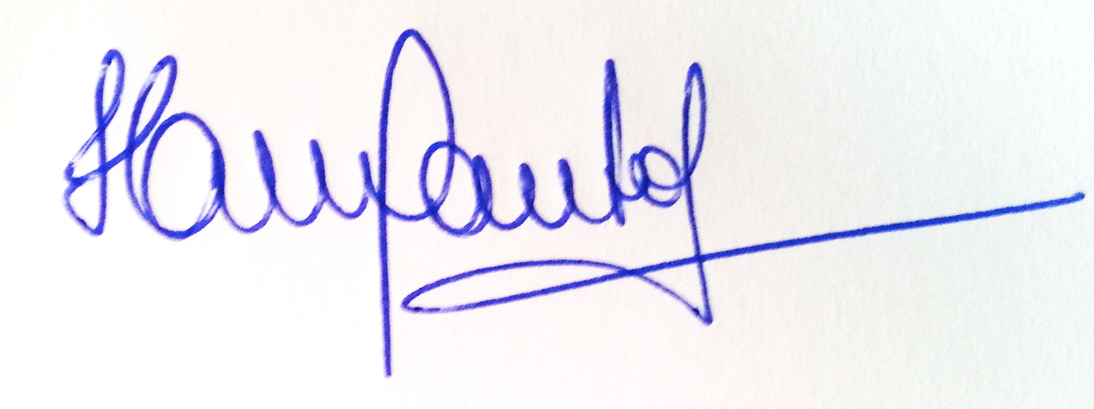

Profª. Drª Helena Maria dos Santos Felício
Coordenadora do Programa de Pós-Graduação em Educação
(PPGE/UNIFAL-MG)

